小一·今日动态
｜2024.3.4
-来园情况-
今天是星期一，多云。来园23人，希望请假的宝宝们早日来园哦。
来园的宝宝们能热情的和老师打招呼，还能绕好水杯带，放好自己的物品。
今天的点心是：牛奶、小甜甜面包。
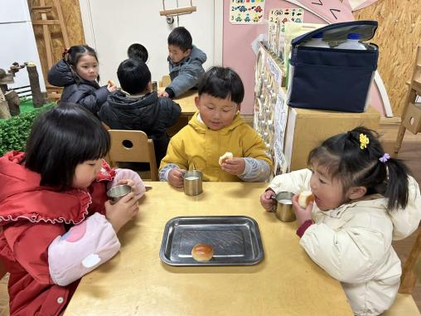 | 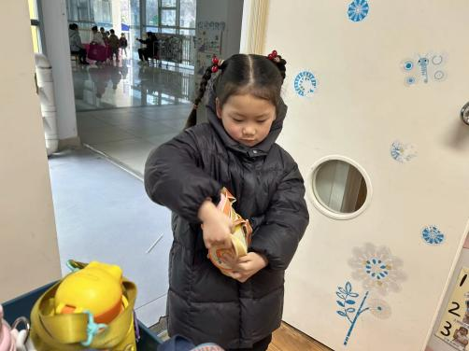 | 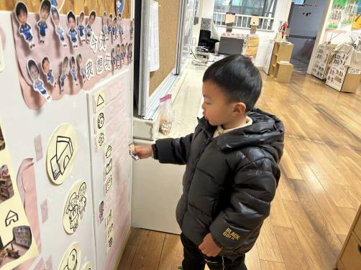
今天的点心很美味哦，有各种各样的饼干呢！真好吃！ | 每天我们都会整理好自己的水杯，绕好水杯带放在小车上。 | 游戏之前我们要做好计划哦，根据人数和喜好进区域玩游戏。
-区域游戏-
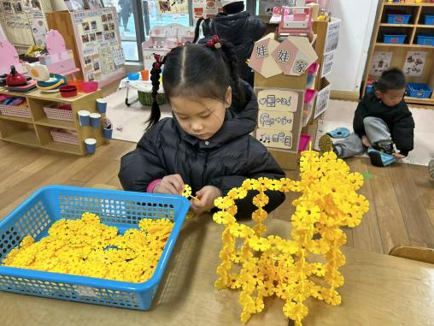 | 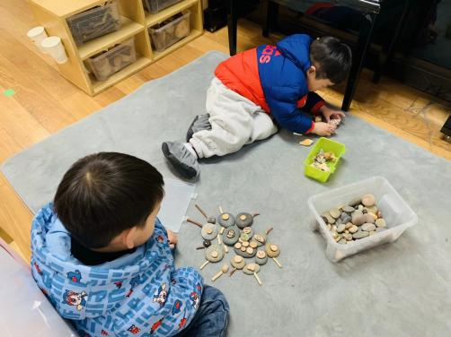 | 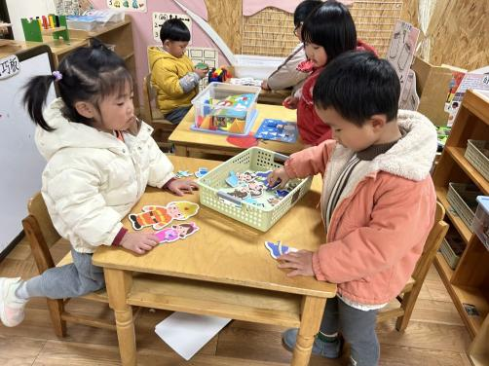
桌面建构：  艺艺最爱玩雪花片了，这是她上周拼的香蕉蛋糕哦，今天又来继续完善了，小手可真灵巧。 | 自然材料区：  这是我们新开的区域，用到的材料都是生活中常见的，瞧，力新的六六开始探索了。 | 益智区：  又又和棋棋正在合作拼职业小人拼图呢，他们互相帮忙，一个负责找，一个负责拼。
-户外活动-
今天的天气很凉爽，我们来到走跑跳跃区进行游戏哦！
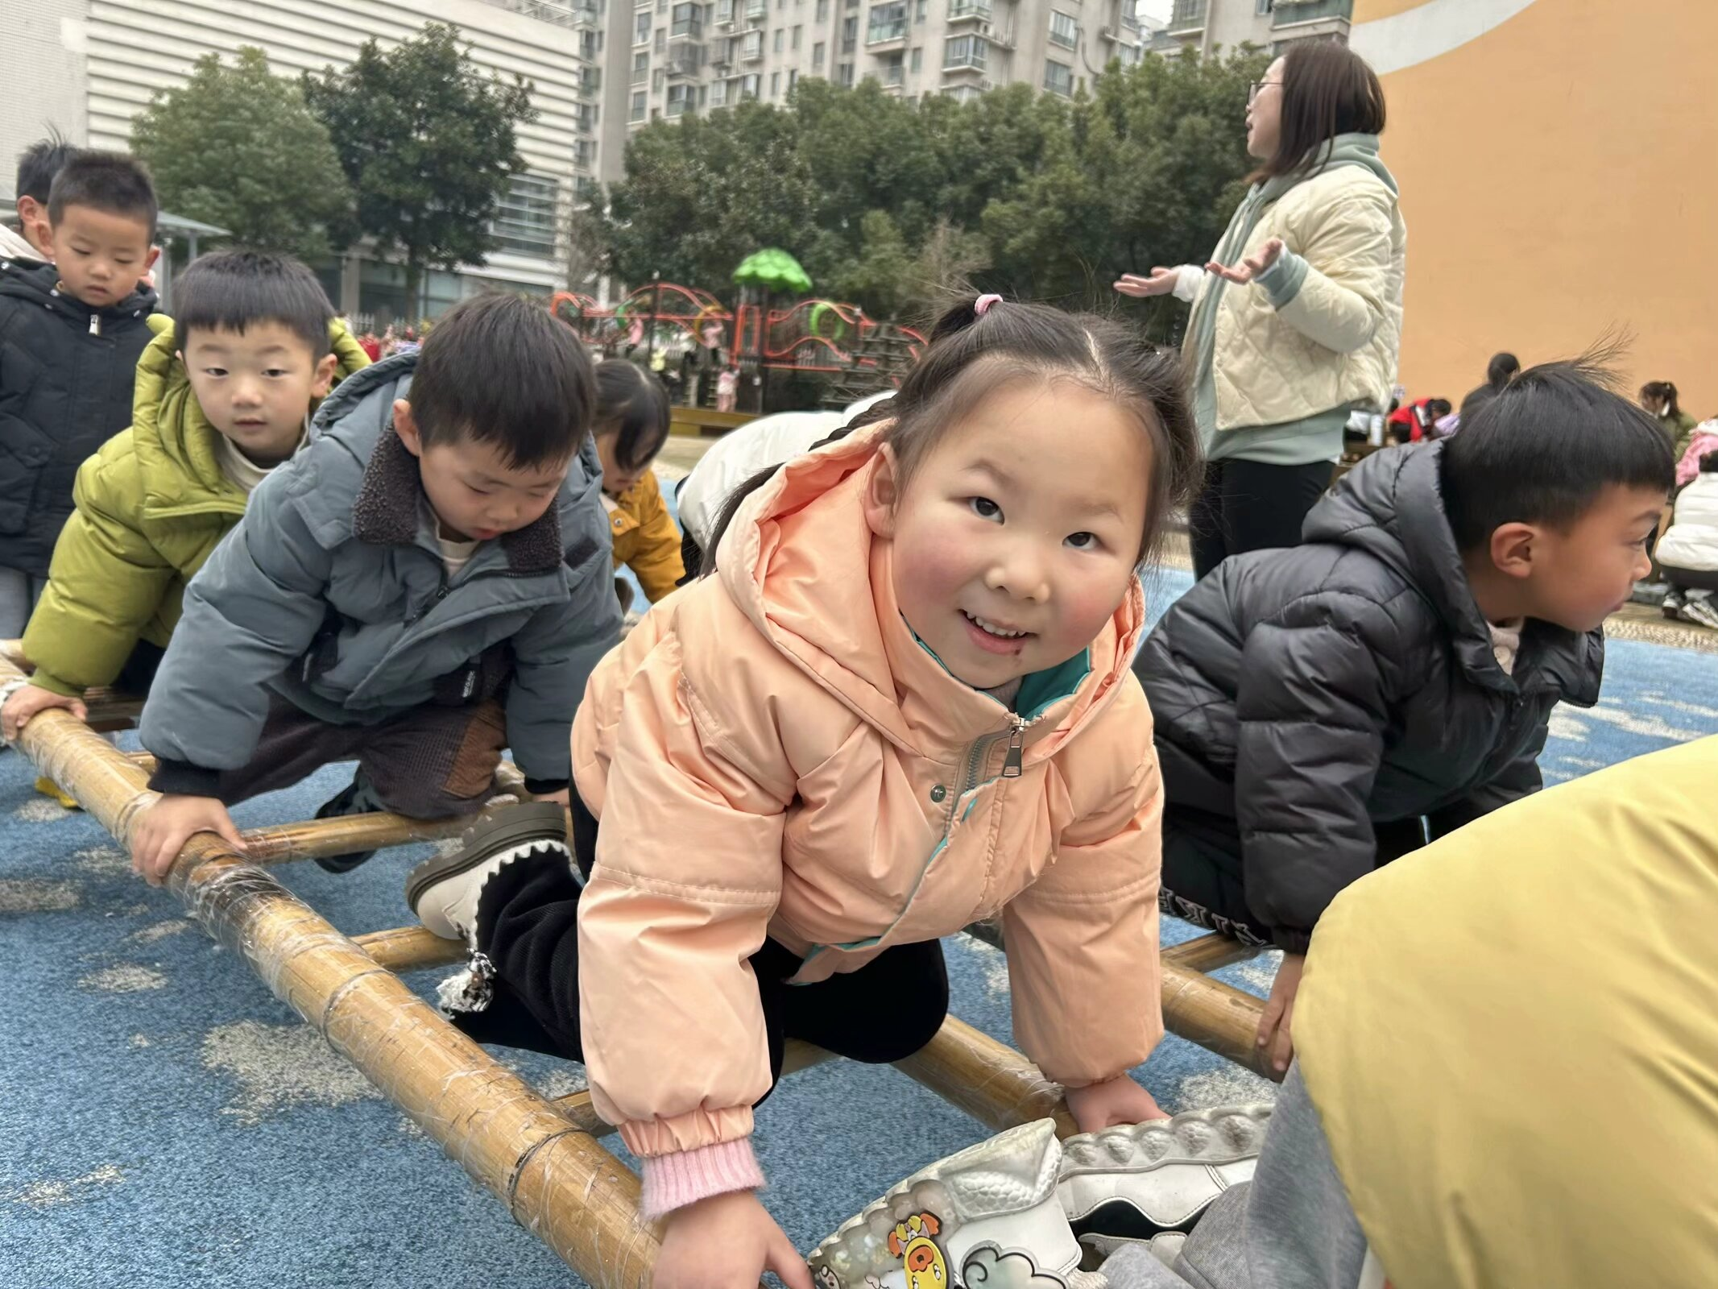 | 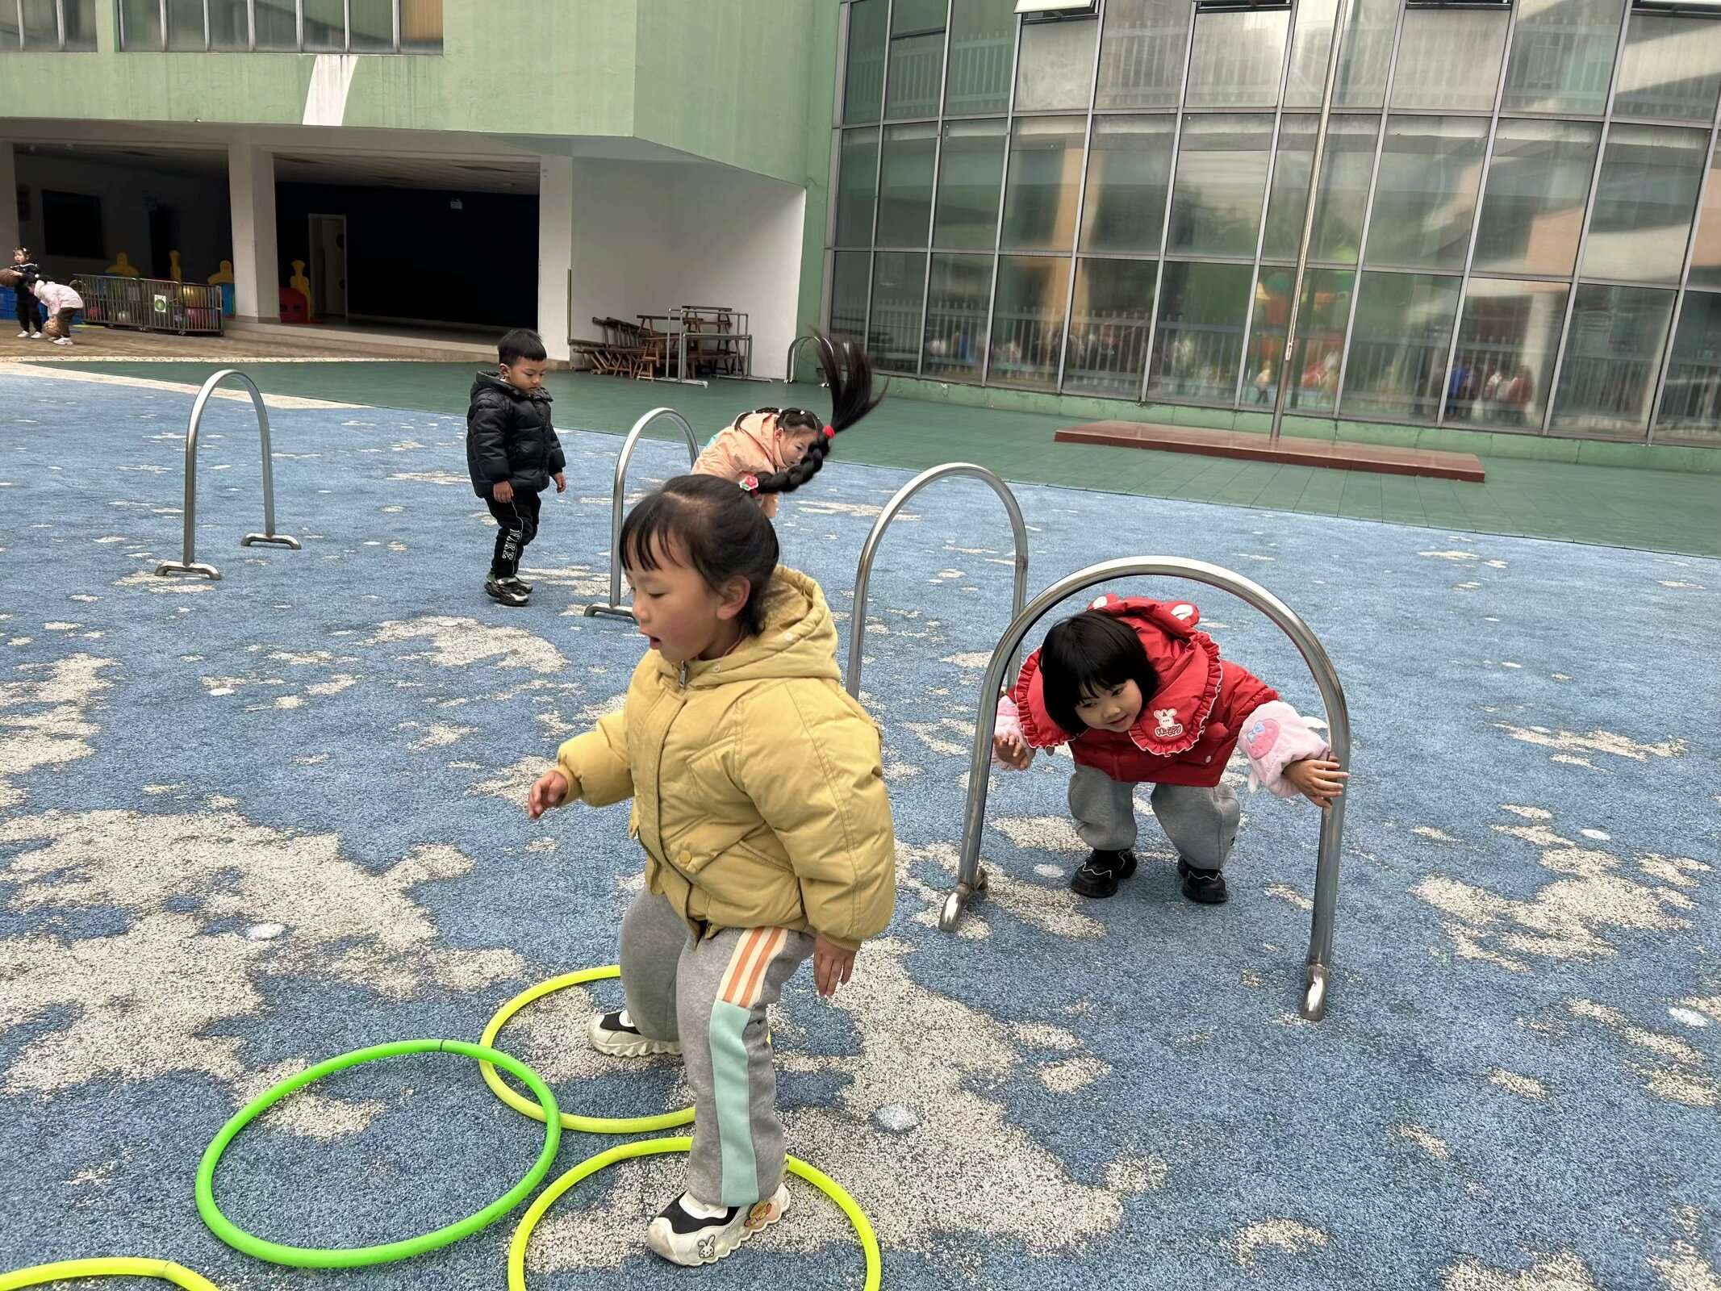 | 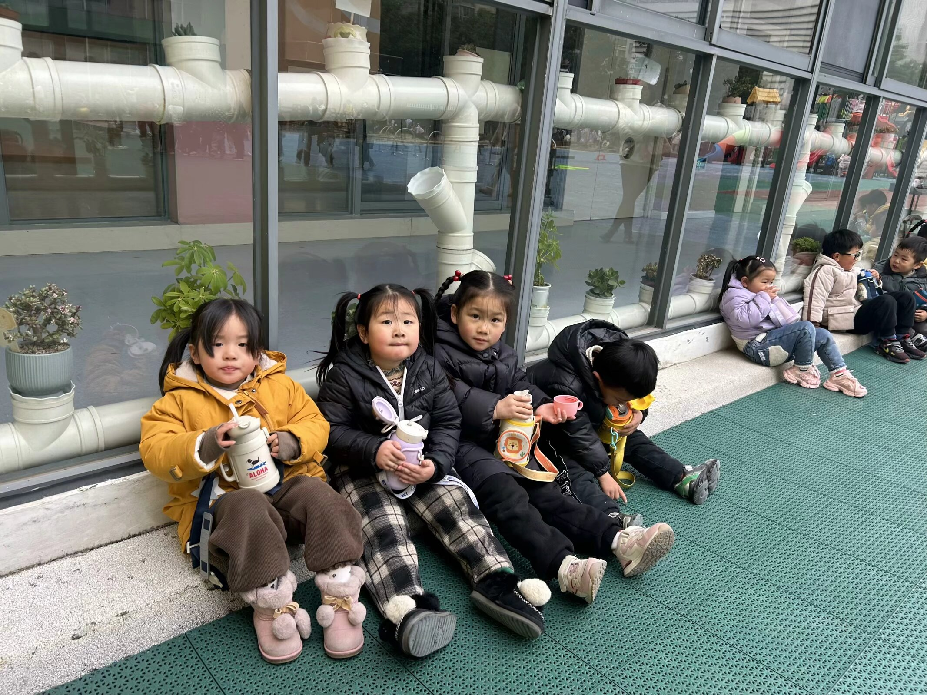
走独木桥我不害怕哟！ | 看我们的身体灵不灵活？ | 有点累了！我们喝水晒太阳！
-集体活动-
《妈妈》是一首朗朗上口的儿歌，儿歌内容简单易懂，句式整齐、具有情节性。儿歌共分为三段，用形象生动的语言描述了松鼠妈妈、鸡妈妈对孩子的关心、爱护之情，并由此延伸到妈妈对宝宝的爱，让幼儿从儿歌中感受、体会妈妈对自己的爱，学会感恩，学会爱。
小班孩子特别喜欢朗朗上口的儿歌，借助生动形象的图片，能很快理解儿歌内容，在一定的情境中，他们愿意朗诵儿歌，一些孩子能很快掌握儿歌内容。孩子们对父母的依赖性很强，特别是对妈妈，有着很深厚的感情，但是有的幼儿不能体会到妈妈对孩子无私的爱。
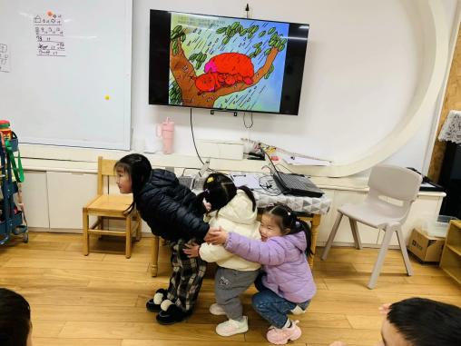 | 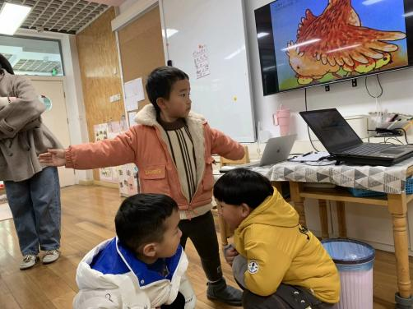 | 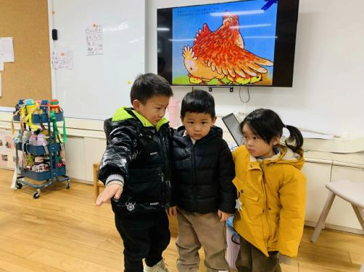
我们在学松鼠妈妈保护宝宝。 | 鸡妈妈是用翅膀保护宝宝的。 | 看我们学得像不像？
-午餐时光-
今天的午餐是：花生饭、土豆牛肉、毛白菜炒香菇、豆腐汤。
水果是：苹果、猕猴桃。下午的点心是：红枣麦片粥。
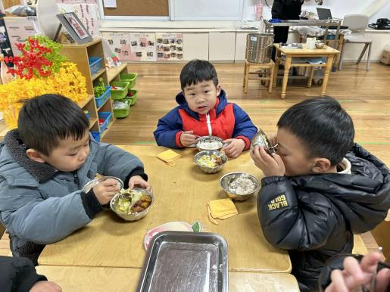 | 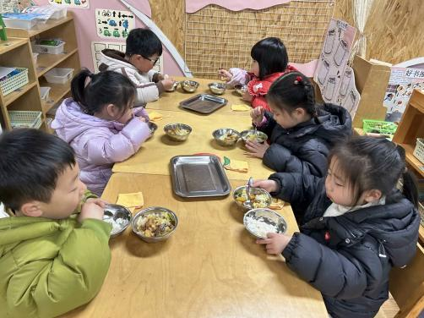 | 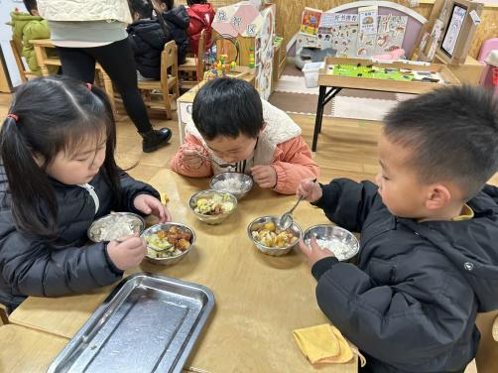
吃饭时我们也能小腰挺直做好哟 | 一口菜，一口饭，荤素搭配哟！ | 我们的习惯可好啦，小手扶着碗
-温馨提示-
1.最近是感冒高发季，请家长们关注孩子每日状态，如有不适请及时告知。
2.延时班时间为：周一至周四，放学时间为16:30。周五不上延时班，放学时间为15:30。
3.家长们，请大家带一些喜欢阳光、好照顾的绿植，我们会摆放在走廊哦！
- end -
在一起的点滴都值得记录
我们｜小一班｜在一起

